國立臺北商業大學
資 訊 管 理 系
115資訊系統專案設計
系統手冊

組 別：第115414組
題 目：救「舊」我的書
指導老師：林俊杰老師
組 長：11246063 許凱俊
組 員：11246065 陳秉鴻 11246072 連卉媗
11246074 江芸萱
中華民國115年6月2日
誌謝
歲月荏苒，本系統「救『舊』我的書」自研發、淬鍊至最終成型，背後實仰賴多方之襄助與知識之交織。本系統之完成，非僅為技術之實踐，更為跨校、跨領域協作之成果。謹於此文末，向所有曾惠予指引與支援之師長、同儕，致上最誠摯之謝忱。
首要感謝指導教授國立臺北商業大學林俊杰老師。林教授於專案構思之初，即以高瞻遠矚之學識為學生撥雲見日，引領吾等於技術研發中確立航向。其嚴謹之治學態度與敏銳之學術洞察力，不僅使系統架構更臻完善，更教導學生以系統化思維解決實務困境，師恩浩蕩，銘感五內。
在實體結構與硬體實作方面，特別感謝臺北城市科技大學吳政佑同學。其於3D建模領域展現之精湛造詣，為硬體結構提供極具前瞻性之設計建議，使實體裝置兼具功能性與工藝美感。同時感謝龍華科技大學盧士玄同學，於實體模型產出之際，承蒙其於3D列印技術上之鼎力支援，使設計藍圖得以精準轉化為具體成品，跨越虛擬與現實之鴻溝。
關於視覺語彙與使用者邏輯之優化，感謝國立臺北商業大學創意科技與產品設計系同學之巧思，其對LOGO設計之獨到見解與品牌意象之構築，賦予本專案鮮明且深具專業感之視覺靈魂。亦感謝國立臺灣科技大學林天佑同學，其基於Use Case應用場景之精確分析，大幅優化系統流程之流暢度，提升使用者體驗之深度。
本系統一路走來，雖有艱辛，然獲此良師益友相伴，實乃學生之幸。諸位之協助，皆已化為本系統不可或缺之基石；此份成就，乃我輩共同締造，特以此文誌之，以銘厚誼。

許凱俊、陳秉鴻、連卉媗、江芸萱 謹誌
於國立臺北商業大學資訊管理系
中華民國一一五年六月

目錄
誌謝 i
目錄 ii
圖目錄 iv
表目錄 v
第1章 前言 1
1-1 背景介紹 1
1-2 動機 1
1-3 系統目的與目標 5
1-4 預期成果 6
第2章 營運計畫 7
2-1 可行性分析 7
2-2 商業模式－Business model 9
2-3 市場分析－STP 10
2-4 競爭力分析SWOT-TOWS 11
第3章 系統規格 13
3-1 系統架構 13
3-2 系統軟、硬體需求與技術平台 15
3-3 使用標準與工具 16
第4章 專案時程與組織分工 18
4-1 專案時程 18
4-2 專案組織與分工 18
4-3 上傳GitHub紀錄 18
第5章 需求模型 19
5-1 使用者需求 19
5-2 使用個案圖 21
5-3 使用個案描述 21
5-4 分析類別圖 21
第6章 設計模型 22
6-1 循序圖 22
6-2 設計類別圖 22
第7章 實作模型 23
7-1 佈署圖 23
7-2 套件圖 23
7-3 元件圖 23
7-4 狀態機 24
第8章 資料庫設計 25
8-1 資料庫關聯表 25
8-2 表格及其Meta data 25
第9章 程式 26
9-1 元件清單及其規格描述 26
9-2 其他附屬之各種元件 26
第10章 測試模型 27
10-1 測試計畫 27
10-2 測試個案與測試結果資料 27
第11章 操作手冊 28
11-1 系統元件 28
11-2 系統下載及安裝 28
第12章 使用手冊 29
第13章 感想 30
第14章 參考資料 31
附錄一 會議紀錄 31
附錄二 問卷題目 31
附錄三 評審問題回覆 31

圖目錄
圖 1-2-1 受訪者年齡分布圖 1
圖 1-2-2 常用交易平台長條圖 2
圖 1-2-3 處理書籍困擾分布圖 3
圖 1-2-4 面交方式不便之處分布圖 3
圖 1-2-5 寄送方式不便之處分布圖 4
圖 1-2-6 改良方案偏好分布圖 4
圖 1-2-7 智慧書櫃功能吸引力分布圖 4
圖 1-2-8 查看書況照片功能意願長條圖 5
圖 3-1-1 系統架構圖 14
圖 7-4-1 商品之狀態機 24
圖 7-4-2 訂單之狀態機 24

表目錄
表 1-2-1 各二手書交易平台之功能比較表 2
表 2-2-1 商業模式－Business model 9
表 2-4-1 TOWS矩陣策略分析表 12
表 3-3-1 系統開發工具與技術標準彙整表 16
表 5-1-1 使用者功能性需求表 19
表 5-1-2 系統管理員功能性需求表 20
表 5-1-3 使用者非功能性需求表 20
表 5-1-4 系統管理員非功能性需求表 20

前言

背景介紹
在現今校園與日常生活中，教科書和一般書籍的高昂價格，以及閱讀完畢後的閒置浪費，一直是許多人面臨的痛點。傳統的二手書交易模式往往伴隨著諸多不便，例如：書況認定標準不一、面交時間難以配合，以及潛在的交易詐騙風險等問題。
為了解決這些痛點，本系統以有閒置書籍出售需求的族群為核心出發點，推出結合實體智慧書櫃的全新二手書交易平台。此模式旨在改善現有交易環境的缺陷，為二手書買賣雙方提供更安全、便利的交易管道。我們將深入探討現有二手書交易平台的優缺點，分析使用者的買賣需求特徵，並提出相應的解決方案，讓使用者能輕鬆尋得符合自身需求的書籍，同時讓珍貴的知識資產得以繼續傳遞。

動機
現代消費者日益重視交易流程的簡化。然而，現有的二手書交易管道，無論是通用型電商平台或專門銷售書籍之社群，在實際操作上仍存在諸多不便。為深入了解使用者的實際需求，我們針對潛在使用者進行「二手書籍交易行為與市場需求調查」，共回收500份問卷，其中498份為有效樣本（問卷題目詳見附錄二）。
如圖1-2-1所示，受訪者年齡以21～25歲（49.4%）及20歲以下（30.1%）為主，兩者合計占比達79.5%，與本系統預設之目標使用者高度吻合。
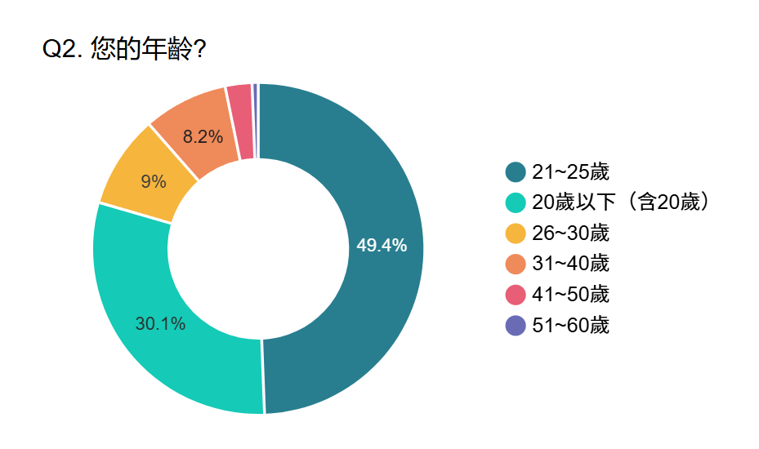
圖 1-2-1 受訪者年齡分布圖
由圖1-2-2可知，受訪者最常使用的交易管道前三名依序為蝦皮（331人次）、臉書社團（213人次）及Dcard（148人次）。由此可見，使用者高度依賴通用型電商平台與社群媒體進行二手書交易，而專屬之二手書交易平台使用率相對偏低。
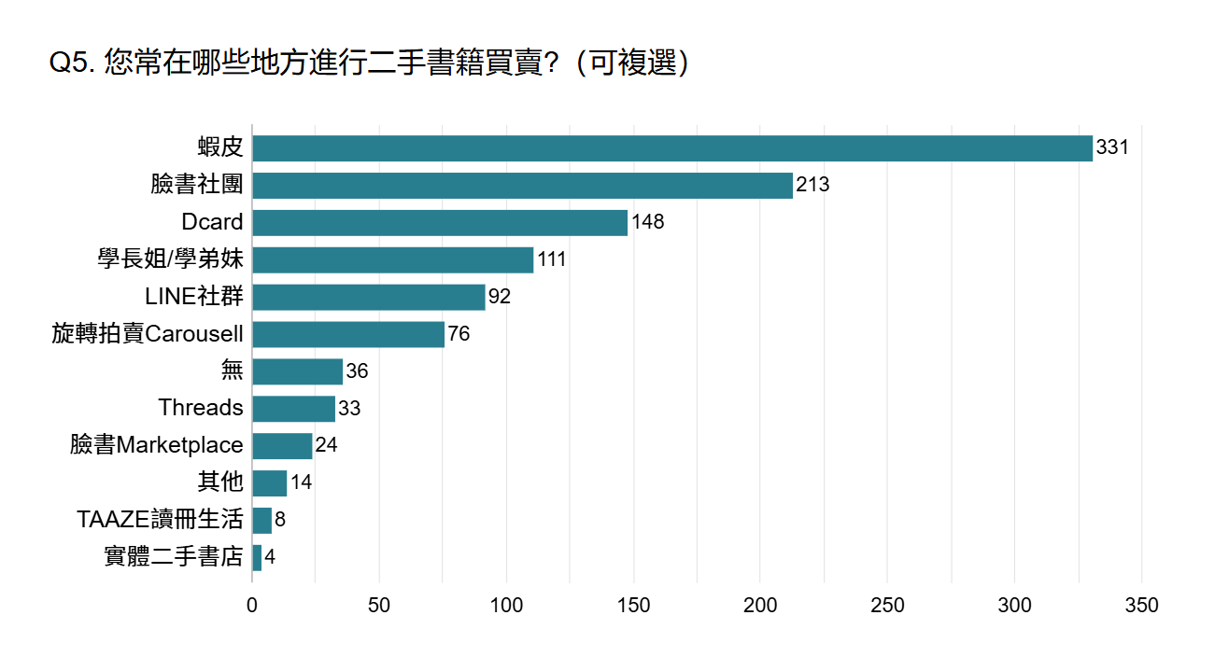
圖 1-2-2 常用交易平台長條圖
然而，上述這些平台在功能面均存在明顯缺口，難以全面滿足使用者需求。因此，我們針對現有平台的優缺點進行深入分析，探討使用者在現有環境下的行為偏好，並重新思考如何簡化書籍交易流程，以降低新用戶的操作門檻。
表 1-2-1 各二手書交易平台之功能比較表
平台  功能 | SaveMyBook | 蝦皮 | 旋轉拍賣 | 臉書社團 | Dcard
ISBN掃描上架 | V
即時聊天 | V | V | V | V | V
實體智取櫃 | V | V
圖書精準分類 | V |  | V
代幣化交易 | V
即時付款 | V | V | V
會員等級 | V | V
個人化推薦 | V | V | V | V
透過表1-2-1對市面上常見二手書交易平台的分析，我們可以明確看出各平台的侷限性。以蝦皮為例，雖具備多元功能與實體智取櫃，但缺乏ISBN掃描快速上架機制與圖書精準分類，交易流程較為繁雜。旋轉拍賣雖然具備圖書精準分類與即時付款等功能，但在書籍上架過程較為耗時，且未支援實體智取櫃與代幣交易模式。臉書社團雖具備即時互動性與個人化推薦，但缺乏即時付款機制，無法進行即時線上交易成為最大硬傷。Dcard本質上為社群論壇，儘管設有二手買賣版供使用者交流，但因非專屬之交易平台，其功能過於精簡，僅提供即時聊天，缺乏圖書精準分類、即時線上付款與個人化推薦等完整的輔助機制。
問卷調查結果亦驗證了上述分析。在處理書籍的痛點方面，如圖1-2-3所示，35%的受訪者表示「家裡空間不足，想清空但懶得處理」為最大困擾，其次為寄送流程繁瑣（26.9%）及實體二手店收購價太低（21.9%），顯示「處理門檻」是使用者閒置書籍無法流通的主要原因。
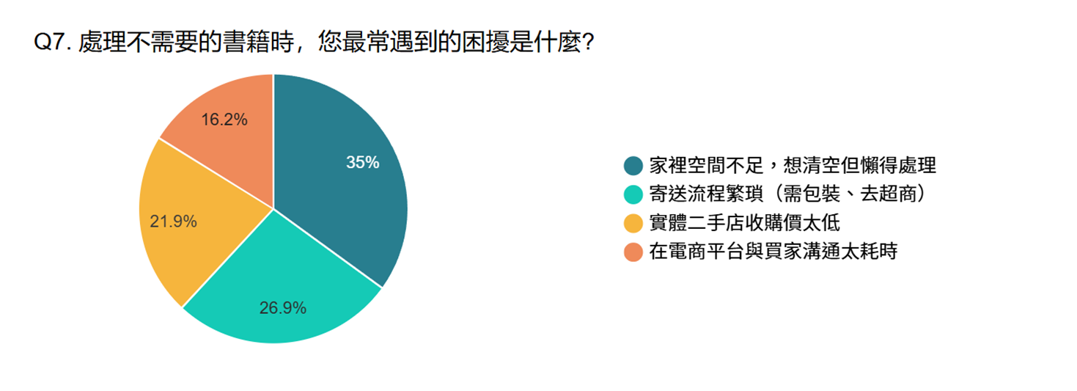
圖 1-2-3 處理書籍困擾分布圖
接著針對兩種主流交易方式的痛點進行調查，由圖1-2-4可見，面交方式中以「交易安全，擔心遇到放烏或詐騙」最受關注（43.2%），其次為「面交時間較難喬攏」（30.9%）及「隱私問題，需與陌生人見面」（25.9%）；而圖1-2-5則顯示，寄送方式中「需自行包裝、跑超商寄貨」為最大不便（57.9%），其次為「取寄貨加上物流運送時間不固定」（42.1%）。
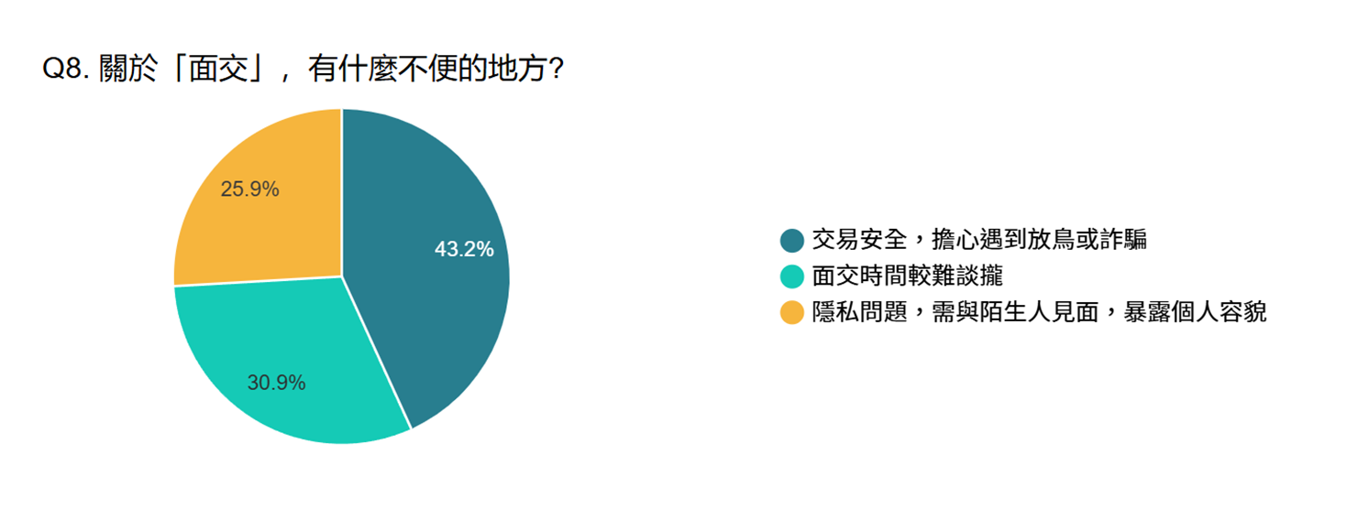
圖 1-2-4 面交方式不便之處分布圖
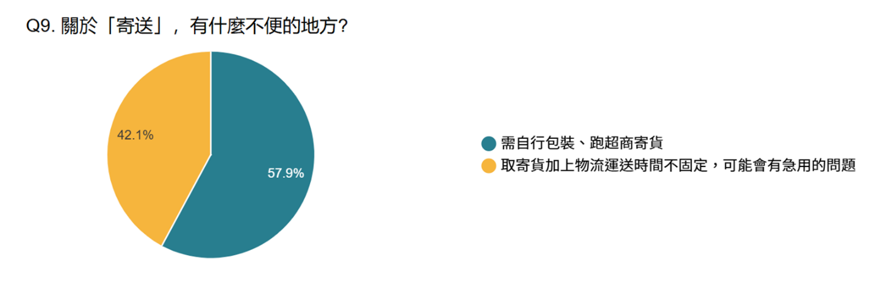
圖 1-2-5 寄送方式不便之處分布圖
若能改良現有流程，如圖1-2-6所示，51.4%的受訪者傾向使用「實體儲物櫃」方案，明顯高於「現狀即可」（24.7%）及「到府收書」（23.9%），顯示智慧書櫃概念具有明確的市場需求基礎。進一步探討智慧書櫃的功能偏好，由圖1-2-7可知，57.4%認為「24小時自助」最具吸引力，其次為「掃描ISBN自動帶出書名、原價」（31.1%）及「即時入庫」（11.4%），顯示自助化與自動化是影響使用者轉移意願的關鍵因素。
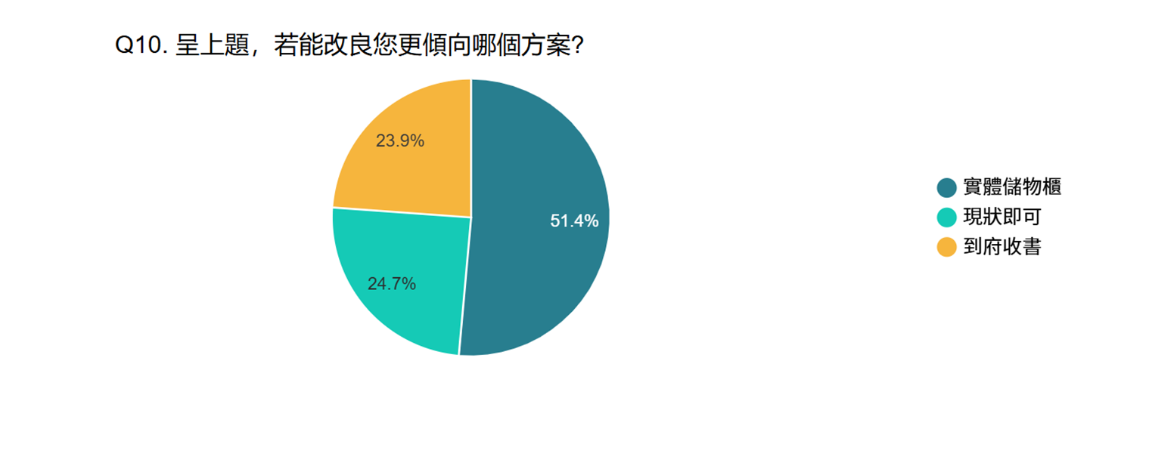
圖 1-2-6 改良方案偏好分布圖
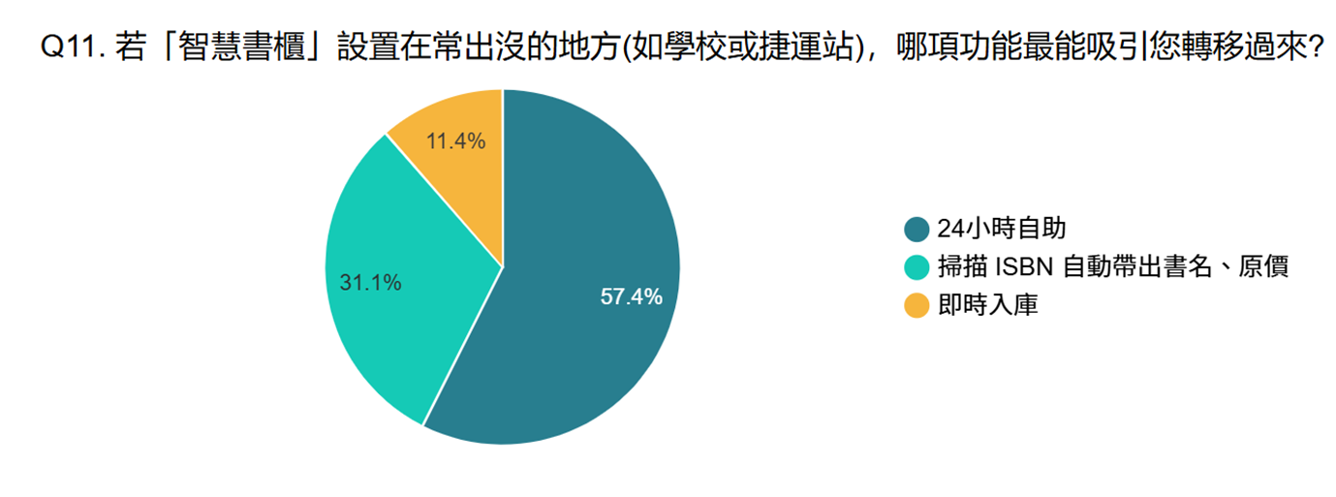
圖 1-2-7 智慧書櫃功能吸引力分布圖
此外，如圖1-2-8所示，勾選「非常有幫助」（287人次）與「有幫助」（189人次）合計逾95%之受訪者認為APP提供「線上查看實體書況照片」功能對購買意願具有正面幫助，進一步確認了本系統在書況透明化設計上的必要性。
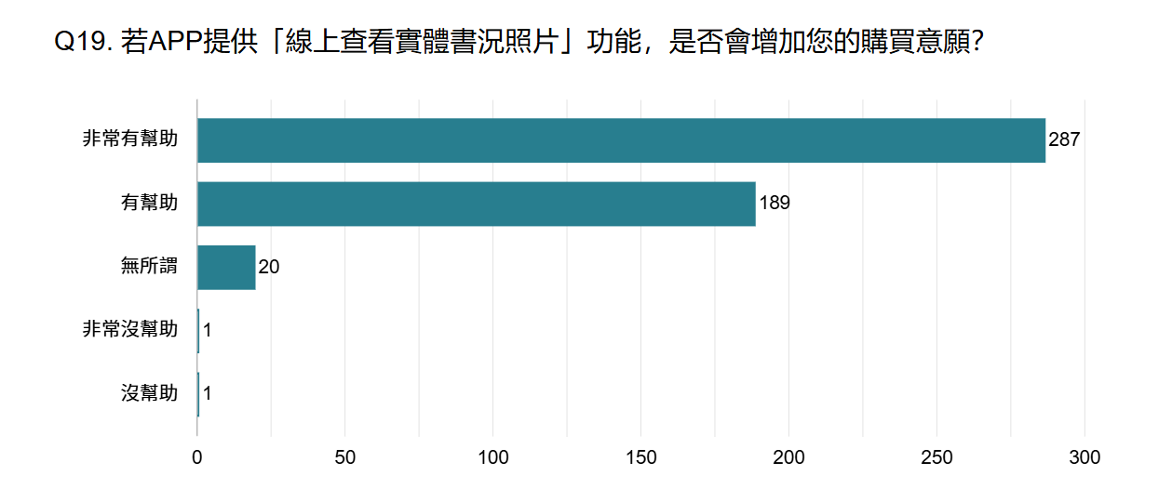
圖 1-2-8 查看書況照片功能意願長條圖
綜合問卷結果與競品分析，現有交易管道缺乏專屬整合平台、面交與寄送流程的不便是阻礙交易的主要障礙，而使用者對實體儲物櫃方案、自助化操作及書況透明度展現出高度期待，這些發現為本系統之功能規劃與設計方向提供了明確的依據。

系統目的與目標
本系統旨在提供更便捷的二手書籍交易體驗，以使用者角度為出發點，致力於滿足其對交易流程簡化與個人化服務之需求。具體核心目標如下：
- 簡化交易流程：透過ISBN條碼掃描技術，將賣家上架書籍的操作步驟壓縮至最低，提升整體使用效率。
- 保障交易安全：運用區塊鏈智慧合約進行代幣化金流託管，確保資金安全與交易透明，建立使用者信任基礎。
- 打破時空限制：結合自製智慧書櫃，提供24小時全天候的非同步取貨服務，消除面交的時間協調成本。
- 提升使用體驗：導入個人化書籍推薦機制與直覺化使用者介面設計，降低新用戶的學習曲線，提高留存率。
- 促進資源循環：透過平台運作，使閒置書籍得以高效媒合流通，推動校園永續發展的生態目標。

預期成果
我們預期本系統能透過ISBN條碼掃描技術，實現二手書籍的快速上架，大幅簡化賣方的操作流程。在交易機制方面，系統導入區塊鏈智慧合約技術，建構創新的代幣化交易模式，以確保買賣雙方的資金安全與交易資訊的高度透明。此外，我們結合3D列印與物聯網（IoT）技術，自主開發實體智慧書櫃，藉此提供低成本的實物驗證機制與24小時全天候的非同步取貨服務，有效突破傳統面交的時空限制。最後，透過會員等級制度的設計，不僅能賦予使用者專屬的尊榮感，更能有效提升平台黏著度。

營運計畫

可行性分析
- 技術可行性
- 前端開發：採用Flutter跨平台框架進行行動App開發，能同步支援Android與iOS系統，縮短開發週期並維持高度一致的UI/UX體驗。
- 後端架構：以Node.js搭配Express框架建立高效能伺服器，並透過RESTful API實現App、Web後台與實體書櫃（IoT）之間的資料交換。
- 資料庫管理：使用MySQL儲存結構化資料，並導入Prisma ORM進行資料庫建模與遷移，提升程式碼的健壯性與開發效率。
- API開發與調試：利用Swagger建立自動化API文件，並使用Postman進行介面測試，確保後端邏輯的正確性與介接便利性。
- 物聯網與硬體整合：實體書櫃結構預先使用SolidWorks進行精密的CAD機械建模，確保各零組件之公差配合，具備高度客製化與低成本模組化優勢。結合微控制器與雲端後台技術，實現掃碼開櫃與存取偵測等自動化功能。
- 區塊鏈智慧合約：採用Solidity語言開發，編寫邏輯嚴密的智慧合約以進行金流託管，實現「買家付款→取貨驗證→釋放款項」之邏輯，能有效解決傳統交易中的「信任」與「詐騙」問題。
- 市場可行性
- 現有痛點顯著智慧書櫃吸引力：問卷指出，若在學校或捷運站設置智慧書櫃，其即時入帳、24小時取款、取貨以及免手打資料等功能對於轉移現有使用者具備極大吸引力。
- 需求量穩定：受測者多為21-25歲之學生族群，且平均一年處理二手書頻率穩定，主要交易類型為大學參考書籍，顯示校園二手書市場具備持續發展的潛力。
- 經濟可行性
- 低成本開發模式：不同於傳統二手書店需負擔高昂店租與人力成本，本系統利用3D列印製作書櫃結構，大幅降低實體驗證設施的建置費用。
- 循環經濟價值：本專案符合校園永續循環與綠色校園理念，具備爭取產學合作或永續發展經費之潛力。
- 操作可行性
- 流程簡便：系統規劃透過App提供「線上查看實體書況照片」功能，調查顯示此功能可顯著增加購買意願。
- 高度便利性：智慧書櫃能打破時間限制（24小時運作），解決使用者最反感的「雙方面交時間難以談攏」問題，使交易流程更符合現代學生快節奏的生活習慣。
- 明確驗證機制：透過「買家終端驗證」的新型態模式，確保雙方在取貨時即完成交易確認，減少後續爭議處理的複雜度。
- 法律可行性
- 智慧合約之交易履約效力：根據《民法》第153條與第345條，此操作構成法律上有效的買賣契約；而智慧合約的自動執行機制屬於「附條件給付」，其產生的數位紀錄依《電子簽章法》第4條與第9條，具備與紙本簽署同等之法律效力，可作為數位存證。買家下單後資金先鎖定於合約中，待買家貨物確認後才釋放款項，此流程可作為數位證據，有效降低傳統校園面交中常發生的違約風險。
- 個資保護與隱私機制：《個人資料保護法》第6條、第19條及第27條（安全維護義務）。系統採取分層儲存策略，區塊鏈上僅儲存交易雜湊值（Hash）與合約邏輯，使用者敏感個資則儲存在符合加密規範之中心化資料庫中，符合《個資法》對資料最小化之要求。
- 金流託管合規化：《電子支付機構管理條例》第3條（代理收付實質交易款項）。本系統之代幣或金流託管僅作為「交易履約保證」，不涉及吸金或非法集資，並計畫在未來擴充時，導入第三方支付機制以符合金融法規要求。
- 爭議處理條款：《消費者保護法》第19條（通訊交易解約權）、《民法》第354條（物之瑕疵擔保責任）。於智慧合約中設計「爭議凍結期」，若買家發現書況與照片嚴重不符，可申請凍結款項，並由系統平台介入調解，保障消費者權益。

商業模式－Business model
表 2-2-1 商業模式－Business model
關鍵合作夥伴  - 場域提供者  - 3D列印材料供應商  - 區塊鏈設施服務商  - 圖書數據API供應商 | 關鍵活動  - 技術開發  - 硬體整合  - 場域驗證  - 維修巡檢 | 價值主張  - 信任保障：區塊鏈智慧合約託管  - 全自動無人化  - 自助取件  - 綠色校園永續 |  | 顧客關係  - 爭議處理機制  - 賣家等級制度 | 目標客戶  - 有買賣書籍需求者  - 欲降低負擔的學生族群
關鍵合作夥伴  - 場域提供者  - 3D列印材料供應商  - 區塊鏈設施服務商  - 圖書數據API供應商 | 關鍵資源  - 書籍數據庫  - 技術團隊  - 硬體設施 |  |  | 通路  - APP/網站  - 校園捷運等場域  - 社群媒體 | 目標客戶  - 有買賣書籍需求者  - 欲降低負擔的學生族群
成本結構  - 零件維修  - 書櫃運作電費  - 區塊鏈交易手續費  - 雲端伺服器成本  - 行銷與社群推廣費(初期推廣)  - API串接費用 |  |  | 收益流  - 交易手續費  - 智慧書櫃廣告位
根據表2-2-1商業模式－Business model分析，本系統之目標族群為「欲買賣二手書籍，卻苦於面交時間難以配合或對交易安全性存疑」的交易者，系統以區塊鏈智慧合約託管與智慧書櫃實物驗證為核心，透過自動化流程解決傳統面交的痛點。
本系統透過區塊鏈技術建立自動化金流託管，結合實體智慧書櫃的存取機制，確保款項在買家成功取貨並確認訂單後才進行金流撥款處理，徹底解決交易詐騙風險與個資外洩隱憂。平台不僅提供便利的24小時自助取件服務，更透過物聯網（IoT）技術實現低成本的營運模式。系統目前以交易手續費與智慧書櫃廣告位作為主要收入來源，致力於落實高信任、高效率的綠色校園永續交易模式。

市場分析－STP
- 市場區隔（Segmentation）
- 身份區隔：區分為欲降低書費負擔的學生，以及重視交易效率與書況的買賣書族群。
- 行為區隔：區分為習慣數位支付、對新科技接受度高的數位原生族，以及對網路交易安全具高度戒心使用者，透過會員等級審核機制，確保交易環境的安全性與使用者信用。
- 需求區隔：區分為追求極致省錢、精打細算的價格敏感型，以及重視效率偏好24小時非同步取貨的便利導向型。
- 目標市場（Targeting）
- 鎖定課業繁忙、無法配合特定面交時間，且對現有平台交易安全性存疑的校園使用者。
- 吸引重視交易安全與真實書況，並希望透過「驗收後撥款」機制保障權益的謹慎交易者。
- 結合校園與捷運等實體場域與自動化安全金流系統，建立一套低成本、高信任的循環經濟圈。
- 市場定位（Positioning）
- 信任保障：利用區塊鏈智慧合約技術進行款項託管，實現「買家驗貨才撥款」，徹底杜絕交易詐騙。
- 極致便利：整合物聯網智慧書櫃與App操作，提供24小時不打烊的「非同步掃碼存取」自動化流程。
- 永續價值：以智慧科技重新配置閒置書籍資源，落實綠色校園精神，建立具技術門檻的循環經濟典範。

競爭力分析SWOT-TOWS
- 優勢（Strengths）
- 技術跨域整合：結合智慧合約金流與IoT硬體（智慧書櫃），建立技術門檻。
- 解決交易痛點：透過自動化金流託管與實體書櫃，解決雙方面交時間難以攏談與詐騙風險。
- 角色分權管理：系統支援買賣家與管理員權限控管，提升運作穩定性。
- 場域適應性：鎖定校園與捷運等高流動性場域，目標族群需求明確。
- 整合自動辨識機制：支援ISBN條碼掃描辨識，可自動檢索並填入書名、作者及出版社等資訊，實現「掃描即輸入」的高效體驗。
- 劣勢（Weaknesses）
- 初期使用者顧慮：對於新興的智慧合約金流與掃碼取貨機制，使用者可能因缺乏成功案例而產生信任疑慮，影響初期採用意願。
- 系統整合難度：串接App、雲端後台與實體櫃體感測器，開發時程壓力大。
- 硬體維護壓力：實體書櫃在公共空間運作，需考量結構耐用度與定期維護成本。
- 支付管道單一：初期受限於智慧合約架構，缺乏與主流支付體系的對接。
- 物流便利性受限：取貨點僅限於特定智慧櫃點，相較於競品的超商物流網絡，覆蓋率較低。
- 機會（Opportunities）
- 永續校園政策：符合循環經濟趨勢，易爭取官方支持與場域進駐。
- 智慧城市發展：捷運站點推動智慧化服務，提供C2C實物交易落地的契機。
- 驗證成功後，可延伸至其他二手物品的自動化交易。
- 產學合作潛力：可作為金融科技（FinTech）與物聯網（IoT）跨域實踐的示範專案，吸引相關企業或校方行政單位的專案贊助。
- 導入推薦系統：根據使用者收藏偏好自動推薦有興趣的書籍，提高購買率。
- 威脅（Threats）
- 現有競爭對手：現有平台（如：旋轉拍賣、蝦皮等），其使用者基數極大且已有固定使用者，對新平台轉移意願較低。
- 競品生態系成熟度高：既有平台擁有極高覆蓋率的超商取貨網絡與多元支付，影響增加新用戶的移轉平台門檻。
- 法規與安全性限制：涉及金流託管與區塊鏈資產，需考量國內金融法規限制，一旦出現程式漏洞或遭駭客攻擊，將面臨法律責任與信任崩塌。
- 硬體人為損壞：置於公共空間的實體書櫃可能面臨人為破壞或惡意拆解的風險。
表 2-4-1 TOWS矩陣策略分析表
內部  外部 | 優勢（Strengths） | 劣勢（Weaknesses）
機會  （Opportunities） | SO策略：  - 利用技術跨域整合（IoT+金流）的門檻，積極爭取捷運站點與校園進駐，作為智慧城市與永續校園的實踐標竿。  - 結合ISBN快速輸入與個人化推薦系統，降低上架門檻並提高媒合效率，建立比傳統FB社團更高效的交易生態圈。 | WO策略：  - 針對現有平台（旋轉拍賣、蝦皮）詐騙多的痛點，強調本系統的智慧合約金流託管功能，確保「取貨才撥款」，以極高的安全性吸引資深使用者轉移。  - 針對資安風險，發揮團隊分權管理的優勢，建立多重驗證機制與自動化日誌監控，確保區塊鏈資產與系統邏輯的穩定性。
威脅  （Threats） | ST策略：  - 針對初期使用者顧慮，可透過與校方進行產學合作，在校內舉辦「二手書永續週」，提供代幣獎勵來吸引首批種子用戶，累積成功案例。  - 針對使用者學習成本（錢包、掃碼），開發極簡化介面，並在實體智慧書櫃旁張貼直觀的操作教學，利用永續循環的公眾參與感降低使用排斥力。 | WT策略：  - 針對硬體人為損壞與法規限制，初期採小規模試辦，並與校方或捷運管理單位研擬「管理協議」，確保設備保險與維護責任歸屬，規避法律風險。  - 針對系統整合壓力，採取模組化分階段上線（先驗證金流，再串接實體櫃），避免一次性大規模投入導致硬體維修或資安漏洞無法及時修正。

系統規格

系統架構
本系統架構採用「分層架構設計」，將系統依邏輯職責劃分為表現層、安全閘道與代理層、業務邏輯層以及資料持久層。此設計有效落實關注點分離，提升系統之可維護性、安全性與擴展性。詳細架構層次如下：
- 表現層與終端存取
本層負責使用者互動與實體環境感測，為系統與外部環境之交接點：
- 行動應用客戶端：基於Flutter框架建構之跨平台應用程式，負責介面渲染與使用者操作邏輯，並透過RESTful API與後端進行非同步資料交換。
- 物聯網控制終端：搭載ESP32微控制器之實體智慧書櫃，專責硬體狀態感測與作動控制，透過安全通訊協定向伺服器回報狀態或請求控制指令。
- 安全閘道與代理層
本層負責公網流量之清洗、憑證管理與內部路由分發：
- 邊緣防護節點：整合Cloudflare服務，提供DNS、CDN、WAF以及外部
SSL / TLS憑證終止。
- 入口多工與反向代理：流量進入核心基礎設施後，首由通訊埠多工器進行流量特徵識別；常規HTTP流量則交由NGINX伺服器，執行靜態資源派發與動態API請求之反向代理轉發。
- 業務邏輯與應用層
本層為系統之運算核心，封裝所有商業規則與資料處理邏輯：
- RESTful API服務：基於Node.js執行環境與Express.js框架建構。負責處理來自代理層之HTTP請求，執行包含JWT身分驗證、權限管控、書籍交易匹配、設備狀態同步等核心業務邏輯。此層級與外部網路實體隔離，確保核心商業邏輯免於直接暴露。
- 資料持久層
本層專責系統狀態與結構化數據之穩定且安全之儲存：
- 關聯式資料庫系統：採用MySQL作為核心資料庫。負責儲存使用者帳戶、書籍元資料、交易紀錄與書櫃實體狀態。資料庫嚴格限制僅開放本機內部網路供API服務進行連線讀寫，保障系統數據之機密性與完整性。
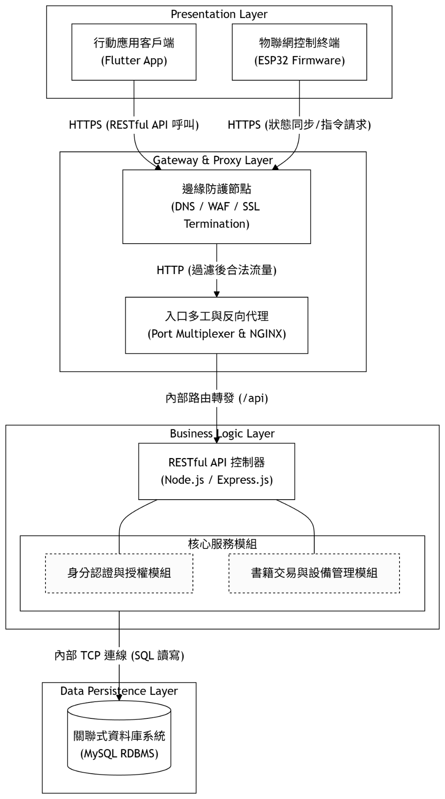
圖 3-1-1 系統架構圖

系統軟、硬體需求與技術平台
表 3-2-1 系統軟、硬體需求（伺服器端）
項目 | 規格需求
作業系統 | Ubuntu 24.04 LTS 或相容之 Linux 發行版
中央處理器 CPU | 4 核心（Core）以上處理器
記憶體 RAM | 8GB 以上
磁碟可用空間 | 50GB 以上 SSD（需預留資料庫與系統日誌空間）
網路頻寬 | 具備固定 IP 或穩定之寬頻網路
核心軟體環境 | Node.js, MySQL, NGINX
表 3-2-2 系統軟、硬體需求（管理端電腦）
項目 | 規格需求
作業系統 | Windows 10/11 或 macOS 系統
中央處理器 CPU | 4 核心（Core）以上處理器
記憶體 RAM | 8GB 以上系統記憶體
磁碟可用空間 | 10GB 以上可用空間
網路卡 | Wi-Fi 無線網路卡或乙太網路
必要軟體 | 支援 HTML5 之現代瀏覽器（Google Chrome, Edge, Safari）
表 3-2-3 系統軟、硬體需求（使用者端行動裝置）
項目 | 規格需求
作業系統 | iOS 14.0（含）以上 / Android 8.0（含）以上
硬體功能要求 | 具備後置相機鏡頭（用於掃描 QR Code 與拍攝書況）
網路連線 | 4G/5G 行動網路或 Wi-Fi 連線能力
磁碟可用空間 | 100MB 以上應用程式安裝空間
表 3-2-4 系統軟、硬體需求（智慧物聯網終端）
項目 | 規格需求
微控制器 | ESP32 開發板或同等級具備聯網能力之晶片
周邊元件 | 步進馬達模組、螢幕模組（用於顯示QR Code）
通訊介面 | Wi-Fi 無線通訊模組
電源供應 | 穩定之直流電源輸入

表 3-2-5 系統軟體需求與技術平台架構
系統層級 | 技術領域 | 採用技術平台與軟體版本 | 應用說明
前端應用層  (使用者端) | 行動端框架 | Flutter SDK (Dart) | 開發跨平台 (iOS/Android) 買賣家專用 App。
前端應用層  (使用者端) | 運行環境 | iOS 14.0+ / Android 8.0+ | 確保多數現代智慧型手機皆能順利安裝與執行。
後端邏輯層  (伺服器端) | 核心框架 | Node.js / Express.js | 負責核心交易邏輯、會員驗證與 API 請求。
後端邏輯層  (伺服器端) | 資料庫通訊 | Prisma (ORM) | 提供安全的物件關聯對映，防止 SQL 隱碼攻擊。
後端邏輯層  (伺服器端) | API 協定 | RESTful API | 提供標準化的介面供 App 與硬體端進行資料交換。
資料儲存層  (伺服器端) | 資料庫 | MySQL 8.0 | 負責儲存結構化的會員、書籍狀態與交易訂單資料。
資料儲存層  (伺服器端) | 資料庫管理 | phpMyAdmin | 提供視覺化介面供管理者進行測試與除錯。
物聯網層  (書櫃端) | 韌體開發 | C / C++ | 編寫微控制器底層硬體控制腳本。
物聯網層  (書櫃端) | 硬體環境 | Arduino Core for ESP32 | 負責感測器及與後端伺服器之 Wi-Fi 通訊。
基礎設施層  (維運資安) | 作業系統 | Ubuntu 24.04.5 LTS | 提供穩定且安全的 Linux 伺服器底層環境。
基礎設施層  (維運資安) | 網頁伺服器 | NGINX | 反向代理伺服器，負責流量轉發與負載平衡。
基礎設施層  (維運資安) | 網路防護 | Cloudflare (DNS/WAF) | 隱藏真實 IP，提供 DDoS 防護及全站 HTTPS 加密。
基礎設施層  (維運資安) | 維護通訊協定 | ssld (通訊埠多工) | 建立隱蔽且安全的通道，供開發者進行遠端伺服器維護。

使用標準與工具
表 3-3-1 系統開發工具與技術標準彙整表
應用領域 | 分類 | 軟體、工具與  技術標準 | 用途說明
行動應用程式 | 開發框架與環境 | Flutter、Android Studio、Xcode | 採用Flutter進行跨平台應用程式開發，並透過Android Studio與Xcode完成雙平台原生App之編譯與打包作業。
行動應用程式 | 介面原型設計 | Figma | 負責App及前端系統之UI/UX介面設計與互動原型繪製，作為視覺規格與開發依據。
後端與API | 整合開發與測試 | Visual Studio Code、Postman | 使用Visual Studio Code撰寫程式碼，並透過Postman進行API端點之請求與回應測試，確保介接行為符合規格。
後端與API | 核心框架與套件 | Express.js、CORS、swagger-ui-express、bcrypt、jsonwebtoken | 建構RESTful API路由架構，支援跨域請求處理、API文件自動生成、密碼雜湊加密與JWT身份驗證等核心機制。
網域與伺服器 | 網域與防護 | Cloudflare | 提供網域名稱解析（DNS）、靜態資源快取（CDN）與網頁應用程式防火牆（WAF），提升網站存取效能與資訊安全。
網域與伺服器 | 作業系統與環境 | Ubuntu、Node.js、PHP、NGINX | 作為後端伺服器運行環境，並透過NGINX擔任反向代理與網頁伺服器，負責用戶端請求之轉發與靜態資源託管。
網域與伺服器 | 資料庫與管理 | MySQL、phpMyAdmin | MySQL作為本系統核心關聯式資料庫，搭配phpMyAdmin進行視覺化資料庫管理，便於資料表查詢與維護作業。
網域與伺服器 | 安全與遠端連線 | OpenSSH、ssld | 透過SSH協定進行伺服器遠端操作與維運，並搭配ssld實現通訊埠多工，使SSH流量得以透過80 Port進行隱蔽傳輸。
圖形與3D設計 | 平面與標誌設計 | Procreate、Adobe Photoshop | 繪製本系統Logo，並處理系統介面所需之各項點陣與向量影像素材。
圖形與3D設計 | 3D 建模與切片 | SolidWorks 2025、Tinkercad、Bambu Studio | 進行智慧書櫃與IoT硬體外殼之3D建模設計，並透過Bambu Studio執行3D列印切片處理。
專案文件與圖表 | 架構與心智圖 | draw.io、Microsoft Visio、XMind、Mermaid | 繪製系統架構圖、流程圖、資料庫ER圖與專案心智圖，輔助團隊釐清系統模組關係與開發邏輯。
專案文件與圖表 | 文書與專案管理 | Microsoft Word、Notion | 以Microsoft Word撰寫專題文件與系統手冊；透過Notion進行團隊任務分配、進度追蹤與會議記錄管理。
版本控制 | 程式碼託管與圖形化 | GitHub、GitKraken | 進行專案程式碼版本控管與團隊協同開發，並搭配GitKraken以圖形化介面操作Git分支管理。
問卷與數據 | 統計與視覺化 | Google Forms、Microsoft Excel、Looker Studio | 透過Google Forms進行使用者需求問卷調查，以Microsoft Excel執行資料整理與統計分析，並匯入Looker Studio製作視覺化數據報表。

專案時程與組織分工

專案時程
新增內容

專案組織與分工
新增內容

上傳GitHub紀錄
新增內容

需求模型

使用者需求
- 功能性需求
表 5-1-1 使用者功能性需求表
功能性需求 | 描述
註冊與登入 | 使用者可以註冊成為會員並登入系統。
註冊與登入 | 使用者可以更改個人資料與密碼。
ISBN掃描上架書籍 | 使用者可掃描書籍ISBN條碼自動帶出書籍資訊或自行填寫書籍資訊，並拍攝書況照片、設定價格、存書地點後完成上架。
預先存書入櫃 | 賣家不論書籍是否售出，皆可前往實體書櫃，透過App掃描書櫃上的QR Code開啟櫃門並存放書籍。
書籍管理 | 賣家在書籍被下訂前，可自由修改內容或取消販售。若原選書櫃已滿，支援修改存放地點。
收藏書籍與加入購物車 | 買家可將心儀書籍加入「收藏清單」或「購物車」進行批次結帳。
存書與取書限時通知 | 若書籍被下訂時尚未入櫃，系統自動推播通知賣家；賣家須在7天內完成存書，否則系統自動取消訂單並退款。當訂單成立且書籍已在櫃內時，系統推播通知買家；買家須在7天內前往書櫃掃碼取書，否則訂單不成立。
掃碼開啟櫃門 | 使用者（買賣雙方）抵達書櫃後，呼叫App內的掃描鏡頭掃描機器QR Code，經系統驗證權限後即時開啟櫃門。
書況申訴處理 | 買家取書後若發現實體與描述不符，可在系統內提交申訴，凍結撥款流程並進入人工仲裁。
自動撥款機制 | 買家取書後需在3天內手動確認訂單。若超過3天未操作，系統視同確認並自動將款項撥給賣家。
代幣交易中心 | 系統全面採用代幣交易。使用者可查看詳細的「交易紀錄」與「待定收益」（已取書但未撥款之代幣）。
個人化QR Code | 使用者可產生專屬個人資訊QR Code進行社群分享，亦可掃描他人QR Code快速查看其個人主頁。
會員等級體系 | 系統根據使用者累計交易量或活躍度分為不同等級，各等級對應不同的功能權限。
即時通訊聊天室 | 買賣雙方可進行私訊溝通，支援文字訊息傳遞。
表 5-1-2 系統管理員功能性需求表
功能性需求 | 描述
用戶資料管理 | 管理員可檢索與查看所有使用者的基本資訊、帳號狀態、會員等級與交易違規紀錄。
仲裁審核系統 | 針對買家提出的書況申訴案件進行人工審核，並判定代幣最終應撥給賣家或退還買家。
書櫃維運中心 | 提供書櫃資訊的「增、刪、改、查」功能，並可調閱各機櫃的Log紀錄（如開門紀錄、斷線狀態）。
公告發佈系統 | 管理員可撰寫並發佈系統公告（如維修通知、活動推廣），並排定顯示時間。
- 非功能性需求
表 5-1-3 使用者非功能性需求表
非功能性需求 | 描述
可用性 | App掃描組件需支援多種環境光線（如室內昏暗處），掃描機器QR Code的辨識時間需小於1秒。
安全性 | 買家選購書籍並完成支付後，訂單正式成立。系統會判定書籍是否已在櫃內，並發送對應通知。
可靠性 | 若書籍被下訂時尚未入櫃，系統自動推播通知賣家；賣家須在7天內完成存書，否則系統自動取消訂單並退款。
效能 | 當賣家完成存書動作後，系統需在30秒內發送推播給買家，確保訊息不漏接。
表 5-1-4 系統管理員非功能性需求表
非功能性需求 | 描述
一致性 | 代幣扣款與書籍狀態更新必須符合「事務性原則（Transaction）」，確保不會發生扣款成功但訂單失敗的情況。
安全性 | 確保只有具備對應訂單權限的使用者，才能在掃描機台QR Code後觸發該櫃門開啟。
可用性 | 書櫃Log紀錄繁重，系統需具備高效的資料查詢能力，管理員檢索特定機台紀錄需在3秒內回傳。
可靠性 | 系統需自動偵測書櫃剩餘格數，若特定書櫃全滿，需即時於前端App標註「已滿」，防止使用者白跑。

使用個案圖
新增內容

使用個案描述
新增內容

分析類別圖
新增內容

設計模型

循序圖
新增內容

設計類別圖
新增內容

實作模型

佈署圖
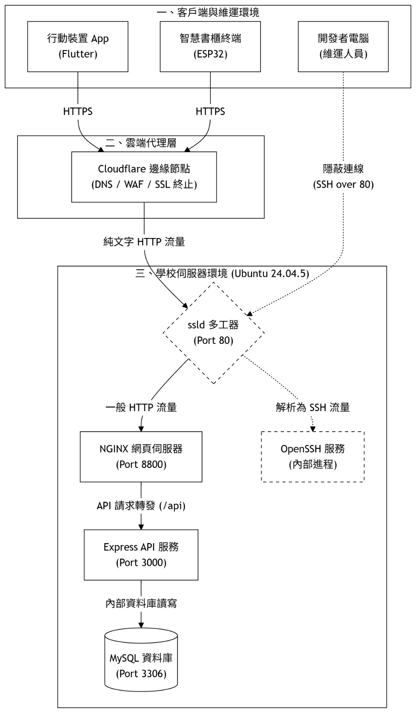
圖7-1-1佈署圖

套件圖
新增內容

元件圖
新增內容

狀態機
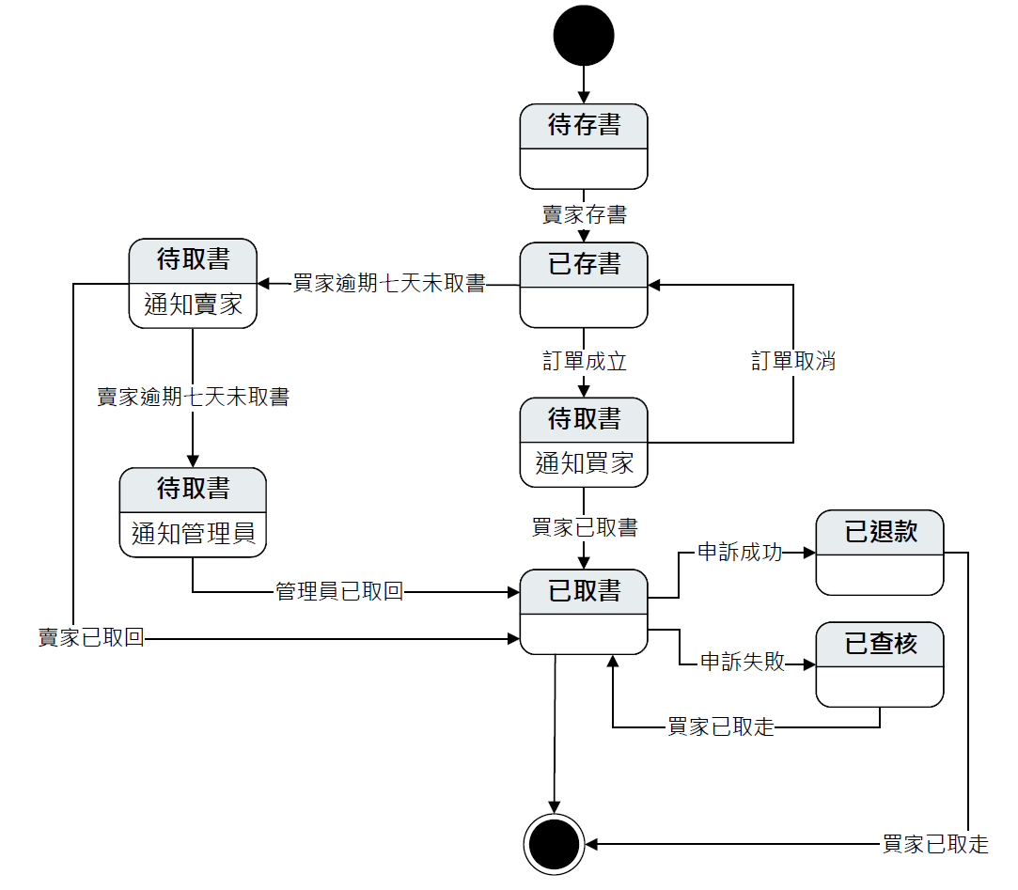
圖 7-4-1 商品之狀態機
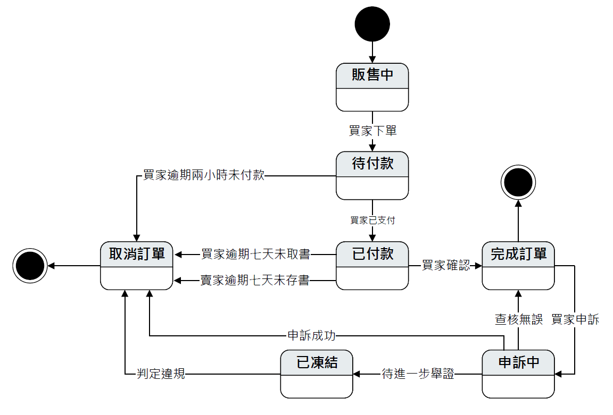
圖 7-4-2 訂單之狀態機

資料庫設計

資料庫關聯表
新增內容

表格及其Meta data
新增內容

程式

元件清單及其規格描述
新增內容

其他附屬之各種元件
新增內容

測試模型

測試計畫
新增內容

測試個案與測試結果資料
新增內容

操作手冊

系統元件
新增內容

系統下載及安裝
新增內容

使用手冊
新增內容

感想
新增內容

參考資料
新增內容

- 會議紀錄
新增內容
- 問卷題目
新增內容
- 評審問題回覆
新增內容

